###001
Жылдамдықтың өзгеру шапшаңдығын сипаттайтын шаманың өлшем бірлігі
A) м/с²
B) м/с
C) м
D) рад/с
{Этап}=01
{Количество вариантов ответов}=4
{Количество правильных вариантов ответов}=1
{Правильный ответ}=A
{Трудность}=A
{Код для статистики}=01
{Учебник}=«Арман ПВ», Закирова физика, 9-сынып
{Класс}=9
{Четверть}=1
{Раздел}=01
{Тема}=01
{Рисунок}=0
{Таблица растворимости солей}=0
{Таблица Менделеева}=0
{Калькулятор}=1

###002
Иінтіректің үлкен иіні 75 см, кіші иіні 15 см. Егер кіші иініне 45 Н күш әсер етсе, үлкен иініне түсірілетін күш
A) 225 Н
B) 9 Н
C) 15 Н
D) 135 Н
{Этап}=01
{Количество вариантов ответов}=4
{Количество правильных вариантов ответов}=1
{Правильный ответ}=В
{Трудность}=A
{Код для статистики}=03
{Учебник}=«Арман ПВ», Закирова физика, 7-сынып
{Класс}=7
{Четверть}=4
{Раздел}=01
{Тема}=03
{Рисунок}=0
{Таблица растворимости солей}=0
{Таблица Менделеева}=0
{Калькулятор}=1

###003
Моярлық массасы $М=32$ г/моль газдың бір молекуласының массасы ($N_{A}=6∙{10}^{23}{ моль}^{-1}$)
A) $≈5,33∙{10}^{-23} кг$
B) $≈5,33∙{10}^{-26} кг$
C) $0,1875∙{10}^{-23} кг$
D) $0,1875∙{10}^{-26} кг$
{Этап}=01
{Количество вариантов ответов}=4
{Количество правильных вариантов ответов}=1
{Правильный ответ}=B
{Трудность}=A
{Код для статистики}=06
{Учебник}=«Арман ПВ», Закирова физика, 10-сынып
{Класс}=10
{Четверть}=2
{Раздел}=02
{Тема}=06
{Рисунок}=0
{Таблица растворимости солей}=0
{Таблица Менделеева}=0
{Калькулятор}=1

###004
Температурасы 400 К массасы 20 г гелийдің ішкі энергиясы (M(He) = 4∙10⁻³ кг/моль, R=8,31 Дж/К∙моль)
A) ≈ 4∙10⁴ Дж
B) ≈ 25∙10³ Дж
C) ≈ 30 кДж
D) ≈ 35 кДж
{Этап}=01
{Количество вариантов ответов}=4
{Количество правильных вариантов ответов}=1
{Правильный ответ}=B
{Трудность}=A
{Код для статистики}=06
{Учебник}=«Арман ПВ», Закирова физика, 10-сынып
{Класс}=10
{Четверть}=2
{Раздел}=02
{Тема}=06
{Рисунок}=0
{Таблица растворимости солей}=0
{Таблица Менделеева}=0
{Калькулятор}=1

###005
Заряды $+14e$ денеден 6 электрон жұлып алды. Дененің заряды болады
A) $–8e$
B) $+20e$
C) $+6e$
D) $+8e$
{Этап}=01
{Количество вариантов ответов}=4
{Количество правильных вариантов ответов}=1
{Правильный ответ}=B
{Трудность}=A
{Код для статистики}=10
{Учебник}=«Арман ПВ», Закирова физика, 10-сынып
{Класс}=10
{Четверть}=3
{Раздел}=03
{Тема}=10
{Рисунок}=0
{Таблица растворимости солей}=0
{Таблица Менделеева}=0
{Калькулятор}=1

###006
Параллель өткізгіштен суретте көрсетілген бағыттарда ток ағады. Тогы өткізгіштердің өзара әрекеті
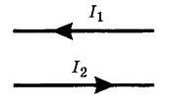
A) өзара әрекеттеспейді
B) бір-бірінен тебіледі
C) тартылуы да, тебілуі де мүмкін
D) бір-біріне тартылады
{Этап}=01
{Количество вариантов ответов}=4
{Количество правильных вариантов ответов}=1
{Правильный ответ}=B
{Трудность}=A
{Код для статистики}=13
{Учебник}=«Арман ПВ», Закирова физика, 10-сынып
{Класс}=10
{Четверть}=4
{Раздел}=03
{Тема}=13
{Рисунок}=0
{Таблица растворимости солей}=0
{Таблица Менделеева}=0
{Калькулятор}=1

###007
Сфералық ойыс айнаның қисықтық радиусы 80 см. Айнаның фокус аралығы
A) 160 см
B) 80 см
C) 40 см
D) 2,5 см
{Этап}=01
{Количество вариантов ответов}=4
{Количество правильных вариантов ответов}=1
{Правильный ответ}=С
{Трудность}=A
{Код для статистики}=20
{Учебник}=«Арман ПВ», Закирова физика, 10-сынып
{Класс}=11
{Четверть}=3
{Раздел}=06
{Тема}=20
{Рисунок}=0
{Таблица растворимости солей}=0
{Таблица Менделеева}=0
{Калькулятор}=1

###008
Бернулли теңдеуі негізделеді
A) импульстің сақталу заңына
B) импульстің өзгеріс заңына
C) энергияның сақталу заңына
D) күштерді қосудың суперпозиция принципіне
{Этап}=01
{Количество вариантов ответов}=4
{Количество правильных вариантов ответов}=1
{Правильный ответ}=C
{Трудность}=A
{Код для статистики}=05
{Учебник}=«Арман ПВ», Закирова физика, 10-сынып
{Класс}=10
{Четверть}=1
{Раздел}=01
{Тема}=05
{Рисунок}=0
{Таблица растворимости солей}=0
{Таблица Менделеева}=0
{Калькулятор}=0

###009
Белгісіз атом ядросының құрамы 25 протон, 30 нейтрон. Бұл элемент дұрыс көрсетілген
A) ${}_{25}^{55}{Mn}$
B) ${}_{30}^{55}{Mn}$
C) ${}_{25}^{30}{Mn}$
D) ${}_{30}^{25}{Mn}$
{Этап}=01
{Количество вариантов ответов}=4
{Количество правильных вариантов ответов}=1
{Правильный ответ}=A
{Трудность}=A
{Код для статистики}=23
{Учебник}=«Арман ПВ», Закирова физика, 11-сынып
{Класс}=11
{Четверть}=3
{Раздел}=08
{Тема}=23
{Рисунок}=0
{Таблица растворимости солей}=0
{Таблица Менделеева}=0
{Калькулятор}=0

###010
Электролит арқылы өтетін заряд шамасы 50 %-ға кемісе, бөлінетін зат мөлшері
A) 2 есе артады
B) 1,5 есе артады
C) 2 есе кемиді
D) 1,5 есе кемиді
{Этап}=01
{Количество вариантов ответов}=4
{Количество правильных вариантов ответов}=1
{Правильный ответ}=С
{Трудность}=A
{Код для статистики}=12
{Учебник}=«Арман ПВ», Закирова физика, 10-сынып
{Класс}=10
{Четверть}=3
{Раздел}=03
{Тема}=12
{Рисунок}=0
{Таблица растворимости солей}=0
{Таблица Менделеева}=0
{Калькулятор}=0

###011
Жарықтың ауадағы толқын ұзындығы 750 нм, ал оның ауадағы жылдамдығы 300 000 км/с. Жарықтың жиілігі
A) 250∙10⁻¹⁷ Гц
B) 2,5∙10¹³ Гц
C) 4∙10¹⁶ Гц
D) 400∙10¹² Гц
{Этап}=01
{Количество вариантов ответов}=4
{Количество правильных вариантов ответов}=1
{Правильный ответ}=D
{Трудность}=A
{Код для статистики}=05
{Учебник}=«Арман ПВ», Закирова физика, 11-сынып
{Класс}=11
{Четверть}=2
{Раздел}=18
{Тема}=05
{Рисунок}=0
{Таблица растворимости солей}=0
{Таблица Менделеева}=0
{Калькулятор}=1

###012
Дене 30 с ішінде 120 тербеліс жасайды. Дененің тербеліс периоды
A) 0,35 с
B) 0,25 с
C) 4 с
D) 3,5 с
{Этап}=01
{Количество вариантов ответов}=4
{Количество правильных вариантов ответов}=1
{Правильный ответ}=В
{Трудность}=A
{Код для статистики}=15
{Учебник}=«Арман ПВ», Закирова физика, 9-сынып
{Класс}=9
{Четверть}=3
{Раздел}=04
{Тема}=15
{Рисунок}=0
{Таблица растворимости солей}=0
{Таблица Менделеева}=0
{Калькулятор}=1

###013
0,6∙с жылдамдықпен қозғалған дененің релятивтік массасының тыныштық массасына қатынасы
A) 0,6
B) 1,25
C) 0,36
D) 0,8
{Этап}=01
{Количество вариантов ответов}=4
{Количество правильных вариантов ответов}=1
{Правильный ответ}=D
{Трудность}=A
{Код для статистики}=21
{Учебник}=«Арман ПВ», Закирова физика, 11-сынып
{Класс}=11
{Четверть}=3
{Раздел}=07
{Тема}=21
{Рисунок}=0
{Таблица растворимости солей}=0
{Таблица Менделеева}=0
{Калькулятор}=1

###014
Ұзындығы 2 м жіп күштің нәтижесінен 201 см-ге дейін созылды. Жіптің салыстырмалы созылуы
A) 0,01
B) 1
C) 0,005
D) 0,001
{Этап}=01
{Количество вариантов ответов}=4
{Количество правильных вариантов ответов}=1
{Правильный ответ}=C
{Трудность}=A
{Код для статистики}=09
{Учебник}=«Арман ПВ», Закирова физика, 10-сынып
{Класс}=10
{Четверть}=2
{Раздел}=02
{Тема}=09
{Рисунок}=0
{Таблица растворимости солей}=0
{Таблица Менделеева}=0
{Калькулятор}=1

###015
Натрий үшін фотоэффектінің қызыл шекарасы 500 нм болса, электрондардың натрийден шығу жұмысы (h = 6,63∙10⁻³⁴ Дж∙с; с = 3∙10⁸ м/с)
A) $≈{10}^{-31} Дж$
B) $≈4∙{10}^{-19} Дж$
C) $≈5∙{10}^{-32} Дж$
D) $≈11∙{10}^{-19} Дж$
{Этап}=01
{Количество вариантов ответов}=4
{Количество правильных вариантов ответов}=1
{Правильный ответ}=B
{Трудность}=A
{Код для статистики}=22
{Учебник}=«Арман ПВ», Закирова физика, 11-сынып
{Класс}=11
{Четверть}=3
{Раздел}=08
{Тема}=22
{Рисунок}=0
{Таблица растворимости солей}=0
{Таблица Менделеева}=0
{Калькулятор}=1

###016
Лифтідегі дененің салмағы үш есе артуы үшін лифттің қозғалатын үдеуі
A) $a=3g$ жоғары
B) $a=2g$ жоғары
C) $a=\frac{g}{2}$жоғары
D) $a=\frac{g}{3}$ жоғары
{Этап}=01
{Количество вариантов ответов}=4
{Количество правильных вариантов ответов}=1
{Правильный ответ}=B
{Трудность}=B
{Код для статистики}=02
{Учебник}=«Арман ПВ», Закирова физика, 10-сынып
{Класс}=10
{Четверть}=1
{Раздел}=01
{Тема}=02
{Рисунок}=0
{Таблица растворимости солей}=0
{Таблица Менделеева}=0
{Калькулятор}=1

###017
Психрометрдің құрғақ термометрі 24 ⁰С, ал ылғал термометрі 20 ⁰С көрсетіп тұр. Ауаның салыстырмалы ылғалдылығы
Құрғақ термометр көрсеткіші, ⁰С | Құрғақ және ылғал термометр көрсеткіштерінің айырымы
 | 0 | 1 | 2 | 3 | 4 | 5 | 6 | 7 | 8
 | Салыстырмалы ылғалдылық, %
18 | 100 | 91 | 82 | 73 | 65 | 56 | 49 | 41 | 34
19 | 100 | 91 | 82 | 74 | 65 | 58 | 50 | 43 | 35
20 | 100 | 91 | 83 | 74 | 65 | 59 | 51 | 44 | 37
21 | 100 | 91 | 83 | 75 | 67 | 60 | 52 | 46 | 39
22 | 100 | 92 | 83 | 76 | 68 | 61 | 54 | 47 | 40
23 | 100 | 92 | 84 | 77 | 69 | 61 | 55 | 48 | 42
24 | 100 | 92 | 84 | 77 | 69 | 62 | 56 | 49 | 43
25 | 100 | 92 | 84 | 77 | 70 | 63 | 57 | 50 | 44
A) 65 %
B) 69 %
C) 76 %
D) 44 %
{Этап}=01
{Количество вариантов ответов}=4
{Количество правильных вариантов ответов}=1
{Правильный ответ}=B
{Трудность}=B
{Код для статистики}=07
{Учебник}=«Арман ПВ», Закирова физика, 10-сынып
{Класс}=10
{Четверть}=2
{Раздел}=03
{Тема}=07
{Рисунок}=0
{Таблица растворимости солей}=0
{Таблица Менделеева}=0
{Калькулятор}=1

###018
Индукциясы 0,02 Тл біртектті магнит өрісінде ұзындығы 15 см, ені 20 см 50 орамнан тұратын катушкадағы ток күші 2 А. Катушкада пайда болатын ең үлкен айналдырушы момент
A) 3 Н·м
B) 1,2 мН·м
C) 0,12 Н·м
D) 0,06 Н·м
{Этап}=01
{Количество вариантов ответов}=4
{Количество правильных вариантов ответов}=1
{Правильный ответ}=D
{Трудность}=B
{Код для статистики}=13
{Учебник}=«Арман ПВ», Закирова физика, 10-сынып
{Класс}=10
{Четверть}=4
{Раздел}=03
{Тема}=13
{Рисунок}=0
{Таблица растворимости солей}=0
{Таблица Менделеева}=0
{Калькулятор}=1

###019
Егер электромагниттік толқынның жиілігін 2 есе арттыратын болса, онда оның интенсивтілігі (энергия тығыздығы)
A) 16 есе артады
B) 8 есе артады
C) 4 есе артады
D) 2 есе арттады
{Этап}=01
{Количество вариантов ответов}=4
{Количество правильных вариантов ответов}=1
{Правильный ответ}=А
{Трудность}=B
{Код для статистики}=18
{Учебник}=«Арман ПВ», Закирова физика, 11-сынып
{Класс}=11
{Четверть}=2
{Раздел}=05
{Тема}=18
{Рисунок}=0
{Таблица растворимости солей}=0
{Таблица Менделеева}=0
{Калькулятор}=0

###020
Егер R₁ = 4 Ом болса, тізбектің жалпы кедергісі
R₂
R₁
1А
3А
A) 4 Ом
B) 4/3 Ом
C) 1 Ом
D) 3 Ом
{Этап}=01
{Количество вариантов ответов}=4
{Количество правильных вариантов ответов}=1
{Правильный ответ}=С
{Трудность}=B
{Код для статистики}=11
{Учебник}=«Арман ПВ», Закирова физика, 10-сынып
{Класс}=10
{Четверть}=3
{Раздел}=03
{Тема}=11
{Рисунок}=0
{Таблица растворимости солей}=0
{Таблица Менделеева}=0
{Калькулятор}=1

###021
Массалық саны 112, реттік нөмірі 48 болатын Кадмий (Cd) ядросы зарядының альфа-бөлшек зарядына қатынасы
A) 24
B) 56
C) 12
D) 28
{Этап}=01
{Количество вариантов ответов}=4
{Количество правильных вариантов ответов}=1
{Правильный ответ}=A
{Трудность}=B
{Код для статистики}=23
{Учебник}=«Арман ПВ», Закирова физика, 11-сынып
{Класс}=11
{Четверть}=1
{Раздел}=08
{Тема}=23
{Рисунок}=0
{Таблица растворимости солей}=0
{Таблица Менделеева}=0
{Калькулятор}=1

###022
Ішкі магнит ағыны ∆Φ = 15 мВб-ге дейін кемігенде, кедергісі 0,04 Ом болатын орамның көлденең қимасы арқылы өтетін зарядтың шамасы
A) 375 мКл
B) ≈ 2,67 Кл
C) 55 мКл
D) 0,025 мКл
{Этап}=01
{Количество вариантов ответов}=4
{Количество правильных вариантов ответов}=1
{Правильный ответ}=A
{Трудность}=C
{Код для статистики}=14
{Учебник}=«Арман ПВ», Закирова физика, 10-сынып
{Класс}=10
{Четверть}=4
{Раздел}=03
{Тема}=14
{Рисунок}=0
{Таблица растворимости солей}=0
{Таблица Менделеева}=0
{Калькулятор}=1

###023
32 ⁰С-дағы қалайы құймасын толығымен балқыту үшін пайдаланылатын Жезқазған кенішіндегі домна пешінің ПӘК-і (балқыту үшін жағылатын таскөмір массасы қалайы массасынан 50 есе аз, c_{қал.} = 230 Дж/(кг∙К), λ_{қал.} = 0,6∙10² кДж/кг, q_{таскөмір} = 26,5 МДж/кг, t_{балқу} = 232 ⁰C )
A) 40 %
B) 32 %
C) 0,12
D) 20 %
{Этап}=01
{Количество вариантов ответов}=4
{Количество правильных вариантов ответов}=1
{Правильный ответ}=D
{Трудность}=C
{Код для статистики}=08
{Учебник}=«Арман ПВ», Закирова физика, 10-сынып
{Класс}=10
{Четверть}=2
{Раздел}=02
{Тема}=08
{Рисунок}=0
{Таблица растворимости солей}=0
{Таблица Менделеева}=0
{Калькулятор}=1

###024
Тербелмелі контурдың конденсаторы басында зарядталған. Конденсатор заряды оның максимум мәнінің жартысына тең болатын ең аз уақыт интервалы
A) $T/2$
B) $T/3$
C) $T/6$
D) $T/4$
{Этап}=01
{Количество вариантов ответов}=4
{Количество правильных вариантов ответов}=1
{Правильный ответ}=C
{Трудность}=C
{Код для статистики}=16
{Учебник}=«Арман ПВ», Закирова физика, 11-сынып
{Класс}=11
{Четверть}=1
{Раздел}=04
{Тема}=16
{Рисунок}=0
{Таблица растворимости солей}=0
{Таблица Менделеева}=0
{Калькулятор}=1

###025
30 км/сағ жылдамдықпен қозғалатын автокөліктің тежелу жолы 6 м. Егер оның жылдамдығы 60 км/сағ болса, онда тежелу жолы болады
A) 18 м
B) 13,5 м
C) 12 м
D) 24 м
{Этап}=01
{Количество вариантов ответов}=4
{Количество правильных вариантов ответов}=1
{Правильный ответ}=D
{Трудность}=C
{Код для статистики}=04
{Учебник}=«Арман ПВ», Закирова физика, 10-сынып
{Класс}=10
{Четверть}=1
{Раздел}=01
{Тема}=04
{Рисунок}=0
{Таблица растворимости солей}=0
{Таблица Менделеева}=0
{Калькулятор}=1

$$$
Өлі тұзақ
Төмендегі суретте көрсетілгендей массасы 2 т болатын ұшақ 216 км/сағ тұрақты жылдамдықпен радиусы 400 м болатын өлі тұзақ жасап ұшады (g=10 м/с²)
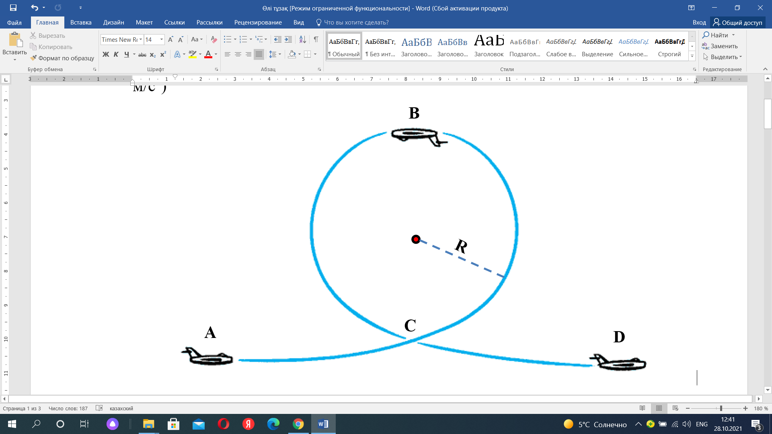

###026
Горизонталь ұшып келе жатқан ұшақтың кинетикалық энергиясы
A) 1,8 МДж
B) 0,9 МДж
C) 7,2 МДж
D) 3,6 МДж
{Этап}=03
{Количество вариантов ответов}=4
{Количество правильных вариантов ответов}=1
{Правильный ответ}=D
{Трудность}=A
{Код для статистики}=24
{Учебник}=«Арман ПВ», Закирова физика, 10-сынып
{Класс}=10
{Четверть}=1
{Раздел}=01
{Тема}=04
{Рисунок}=0
{Таблица растворимости солей}=0
{Таблица Менделеева}=0
{Калькулятор}=1

###027
Өлі тұзақ алаңына түскен ұшақтың центрге тартқыш үдеуі
A) 10 м/с²
B) 9 м/с²
C) 1 м/с²
D) 4,5 м/с²
{Этап}=03
{Количество вариантов ответов}=4
{Количество правильных вариантов ответов}=1
{Правильный ответ}=B
{Трудность}=A
{Код для статистики}=24
{Учебник}=«Арман ПВ», Закирова физика, 10-сынып
{Класс}=10
{Четверть}=1
{Раздел}=01
{Тема}=04
{Рисунок}=0
{Таблица растворимости солей}=0
{Таблица Менделеева}=0
{Калькулятор}=1

###028
Ұшақтың асқын салмақ күйін кешу нүктесі
A) A
B) B
C) Барлық нүктеде
D) C
{Этап}=03
{Количество вариантов ответов}=4
{Количество правильных вариантов ответов}=1
{Правильный ответ}=D
{Трудность}=B
{Код для статистики}=24
{Учебник}=«Арман ПВ», Закирова физика, 10-сынып
{Класс}=10
{Четверть}=1
{Раздел}=01
{Тема}=04
{Рисунок}=0
{Таблица растворимости солей}=0
{Таблица Менделеева}=0
{Калькулятор}=1

###029
Ұшақтың B нүктесіндегі салмағы
A) 20 кН
B) 2 кН
C) 18 кН
D) 10 кН
{Этап}=03
{Количество вариантов ответов}=4
{Количество правильных вариантов ответов}=1
{Правильный ответ}=B
{Трудность}=B
{Код для статистики}=24
{Учебник}=«Арман ПВ», Закирова физика, 10-сынып
{Класс}=10
{Четверть}=1
{Раздел}=01
{Тема}=04
{Рисунок}=0
{Таблица растворимости солей}=0
{Таблица Менделеева}=0
{Калькулятор}=1

###030
Ұшақ ішіндегі ұшқыштың өлі тұзақтың төменгі нүктесіндегі асқын салмағы $(k)$
A) 2
B) 3,8
C) 1,9
D) 4
{Этап}=03
{Количество вариантов ответов}=4
{Количество правильных вариантов ответов}=1
{Правильный ответ}=A
{Трудность}=C
{Код для статистики}=24
{Учебник}=«Арман ПВ», Закирова физика, 10-сынып
{Класс}=10
{Четверть}=1
{Раздел}=01
{Тема}=04
{Рисунок}=0
{Таблица растворимости солей}=0
{Таблица Менделеева}=0
{Калькулятор}=1

###031
Бор постулаты мен анықтамасы арасындағы сәйкестікті орнатыңыз
A) Екінші постулаты
B) Бірінші постулаты
{LIST}= [[1]] электрондар энергиясы $E_{n}$ стационар орбитадан энергиясы $E_{m}$ стационар орбитаға ауысқанда энергия кванты жұтылады немесе шығарылады
[[2]] атомда электрондар қозғалатын стационар орбиталар бар. Стационар орбитадағы электрондар сәуле шығарады
[[3]] атомда электрондар қозғалатын стационар орбиталар бар. Стационар орбитадағы электрондар сәуле шығармайды
[[4]] жылулық сәуле шығару кезінде энергия үздіксіз емес, жеке кванттар түрінде дискретті шығарылады және жұтылады
{Этап}=04
{Количество вариантов ответов}=4
{Количество правильных вариантов ответов}=1
{Правильный ответ}=A:1,B:3
{Трудность}=A
{Код для статистики}=22
{Учебник}=«Арман ПВ», Закирова физика, 11-сынып
{Класс}=11
{Четверть}=3
{Раздел}=08
{Тема}=22
{Рисунок}=0
{Таблица растворимости солей}=0
{Таблица Менделеева}=0
{Калькулятор}=1

###032
Суретте ыдыстағы судың биіктігі $H=1,5 м$, ал саңылаудан шығатын судың жылдамдығы 3 м/с. Төменде берілген қашықтық пен сан мәні арасындағы сәйкестікті орнатыңыз
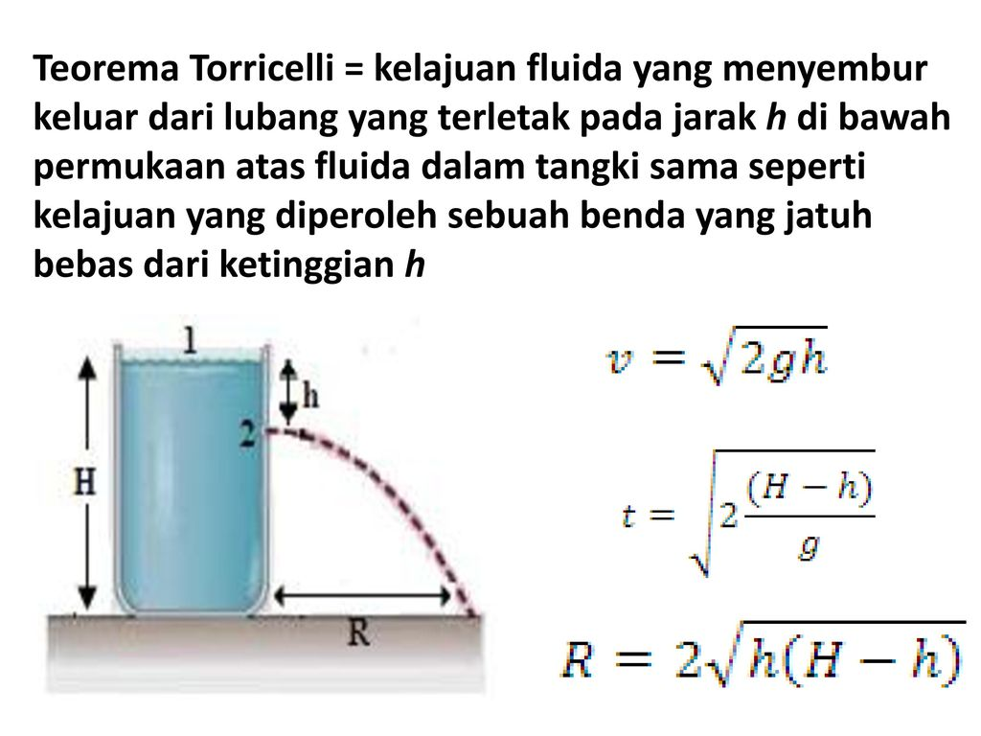
A) суреттегі $R$ қашықтығының шамасы
B) ыдыс түбінен 2-нүктеге дейінгі арақашықтықтың шамасы
{LIST}= [[1]] 1,4 м
[[2]] 45 см
[[3]] 90 см
[[4]] 1,05 м
{Этап}=04
{Количество вариантов ответов}=4
{Количество правильных вариантов ответов}=1
{Правильный ответ}=A:1,B:4
{Трудность}=B
{Код для статистики}=06
{Учебник}=«Арман ПВ», Закирова физика, 10-сынып
{Класс}=10
{Четверть}=2
{Раздел}=02
{Тема}=06
{Рисунок}=0
{Таблица растворимости солей}=0
{Таблица Менделеева}=0
{Калькулятор}=1

###033
Берілген физикалық шама мен өлшем бірлігі арасындағы сәйкестікті орнатыңыз
A) магнит өрісінің индукциясы
B) магнит ағыны
{LIST}= [[1]] $\frac{Н}{А∙м^{2}}$
[[2]] $\frac{Н∙А}{м}$
[[3]] $\frac{Н∙м}{А}$
[[4]] $\frac{Н}{А∙м}$
{Этап}=04
{Количество вариантов ответов}=4
{Количество правильных вариантов ответов}=1
{Правильный ответ}=A:4,B:3
{Трудность}=B
{Код для статистики}=14
{Учебник}=«Арман ПВ», Закирова физика, 10-сынып
{Класс}=10
{Четверть}=4
{Раздел}=03
{Тема}=14
{Рисунок}=0
{Таблица растворимости солей}=0
{Таблица Менделеева}=0
{Калькулятор}=1

###034
Дене 20 м биіктіктен еркін құлаған. Дененің өткен жол бөлігі мен оған жұмсалған уақыт арасындағы сәйкестікті орнатыңыз
A) жолдың алғашқы $\frac{3}{4}$ бөлігін
B) жолдың екінші жартысын
{LIST}= [[1]] ≈ 1,73 с
[[2]] 2 с
[[3]] ≈ 1,41 с
[[4]] ≈ 0,59 с
{Этап}=04
{Количество вариантов ответов}=4
{Количество правильных вариантов ответов}=1
{Правильный ответ}=A:1,B:4
{Трудность}=C
{Код для статистики}=01
{Учебник}=«Арман ПВ», Закирова физика, 10-сынып
{Класс}=10
{Четверть}=1
{Раздел}=01
{Тема}=01
{Рисунок}=0
{Таблица растворимости солей}=0
{Таблица Менделеева}=0
{Калькулятор}=1

###035
Жебені Жер бетінен тік жоғары 40 м/с жылдамдықпен атады. Энергия өзгерісі мен дененің биіктігі арасындағы сәйкестікті орнатыңыз (g = 10 м/с²)
A) потенциалдық және кинетикалық энергиялар өзара теңесетін биіктік
B) потенциалдық энергия кинетикалық энергиядан 3 есе үлкен болатын биіктік
{LIST}= [[1]] 80 м
[[2]] 40 м
[[3]] 60 м
[[4]] 20 м
{Этап}=04
{Количество вариантов ответов}=4
{Количество правильных вариантов ответов}=1
{Правильный ответ}=A:2,B:3
{Трудность}=C
{Код для статистики}=04
{Учебник}=«Арман ПВ», Закирова физика, 10-сынып
{Класс}=10
{Четверть}=1
{Раздел}=01
{Тема}=04
{Рисунок}=0
{Таблица растворимости солей}=0
{Таблица Менделеева}=0
{Калькулятор}=1

###036
Массасы 8 кг шана мен қар арасындағы үйкеліс коэффициенті 0,1. Егер шанаға массасы 24 кг бала отырса, шана мен қар арасындағы үйкеліс коэффициенті (g =10 м/с²)
A) 0,1
B) 0,4
C) 0,3
D) 3 есе артады
E) 4 есе артады
F) өзгермейді
{Этап}=02
{Количество вариантов ответов}=6
{Количество правильных вариантов ответов}=2
{Правильный ответ}=A,F
{Трудность}=A
{Код для статистики}=02
{Учебник}=«Арман ПВ», Закирова физика, 10-сынып
{Класс}=10
{Четверть}=1
{Раздел}=01
{Тема}=02
{Рисунок}=0
{Таблица растворимости солей}=0
{Таблица Менделеева}=0
{Калькулятор}=0

###037
Дыбыс толқындары ауадан суға өтеді. Осы кездегі физикалық шамалардың өзгерісі
A) жиілігі артады
B) жиілігі кемиді
C) жылдамдығы артады
D) жылдамдығы кемиді
E) толқын ұзындығы кемиді
F) толқын ұзындығы артады
{Этап}=02
{Количество вариантов ответов}=6
{Количество правильных вариантов ответов}=2
{Правильный ответ}=C,F
{Трудность}=A
{Код для статистики}=17
{Учебник}=«Арман ПВ», Закирова физика, 9-сынып
{Класс}=9
{Четверть}=3
{Раздел}=05
{Тема}=17
{Рисунок}=0
{Таблица растворимости солей}=0
{Таблица Менделеева}=0
{Калькулятор}=0

###038
Суретте тұрақты ток көзіне кедергілері әртүрлі шамдарды жалғайды. 2-ші және 3-шамның тұтынатын қуаттары

R₁=12 Ом
R₃=8 Ом
R₂=8 Ом
R₄=2 Ом
6 A
A
A) 32 Вт
B) 64 Вт
C) 128 Вт
D) 256 Вт
E) 16 Вт
F) 512 Вт
{Этап}=02
{Количество вариантов ответов}=6
{Количество правильных вариантов ответов}=2
{Правильный ответ}=C,D
{Трудность}=B
{Код для статистики}=11
{Учебник}=«Арман ПВ», Закирова физика, 10-сынып
{Класс}=10
{Четверть}=3
{Раздел}=03
{Тема}=11
{Рисунок}=0
{Таблица растворимости солей}=0
{Таблица Менделеева}=0
{Калькулятор}=1

###039
Графикте идеал газ көлемінің температураға тәуелділік графигі көрсетілген. Термодинамиканың 1-заңы бойынша $Q=A$ өрнегіне сәйкес келетін графиктің бөлігі(-тері)
A) 1-2
B) 2-3
C) 3-4
D) 4-1
E) 1-2 мен 3-4
F) 2-3 пен 4-1
{Этап}=02
{Количество вариантов ответов}=6
{Количество правильных вариантов ответов}=3
{Правильный ответ}=B,D,F
{Трудность}=B
{Код для статистики}=07
{Учебник}=«Арман ПВ», Закирова физика, 10-сынып
{Класс}=10
{Четверть}=2
{Раздел}=02
{Тема}=07
{Рисунок}=0
{Таблица растворимости солей}=0
{Таблица Менделеева}=0
{Калькулятор}=1

###040
Дене мен оның шын кескінінің арақашықтығы 0,75 м. Жинағыш линзаның ұлғайтуы 0,5-ке тең. Линзаның фокус аралығы (см) мен оптикалық күші (дптр)
A) ≈ 16,7
B) 25
C) 4
D) 6
E) 12,5
F) 8
{Этап}=02
{Количество вариантов ответов}=6
{Количество правильных вариантов ответов}=2
{Правильный ответ}=A,D
{Трудность}=C
{Код для статистики}=20
{Учебник}=«Арман ПВ», Закирова физика, 11-сынып
{Класс}=11
{Четверть}=3
{Раздел}=06
{Тема}=20
{Рисунок}=0
{Таблица растворимости солей}=0
{Таблица Менделеева}=0
{Калькулятор}=1

